A Kontrasztok Alapfokú Művészeti Iskola

szeretettel meghívja Önt és kedves családját a

IX. Kontrasztok Zenei Fesztivál rendezvényéhez kapcsolódó próbahangversenyére,

mely 2018. április 18-án, szerdán 17³⁰ órai kezdettel kerül megrendezésre az
Árpád Fejedelem Gimnázium és Általános Iskola aulájában.
(7632 Pécs, Aidinger János u. 41.)

Korcsoport-beosztás a IX. Kontrasztok  Zenei Fesztiválon | I | Németh Ábel | David Cottam: In the rainforest  Juan Antonio Muro: A dance | gitár
 | I | Szőts Zalán | A. Muro: Tavaszi keringő  Kakukk | gitár
 | I | Tornai Bianka Amarilla | Tavaszi szél  Joachin van der Hove: Canarie | furulya
 | II | Gábor Sára | Francois-Joseph Gossec: Gavotte | fuvola
 | II | Kőrösi Vivien | Anonymus: Ugrós tánc | altfurulya
 | II | Kummer Kata | Wolfgang Amadeus Mozart: Német tánc | klarinét
 | III | Deák Szabina Emma | Jäger: Adagio  A. Muro: Milonga | gitár
 | III | Lakatos Enikő | Helmer-Rayner Sinisalo: 3 Miniatűr 2-3. tétel | fuvola
 | IV | Horváth Hajnalka | D.L. Walters: Andante and Scherzo | szaxofon
 | Kamara | Páll Nimród  Páll Zsombor | J. Krieger: Menüett  Az ír mosónő - traditional | gitár
 | Kamara | Bihercz Johanna  Brauner Adél Zoé  Gerner Emmi Zsüsztin  Gyugyi Nóra  Kőrösi Vivien  Molnár Míra  Szentgyörgyvölgyi Anna  Tornai Bianka Amarilla  Tóth Alíz Linda  Vajda Réka Nikoletta | A nagy ho-ho-horgász | 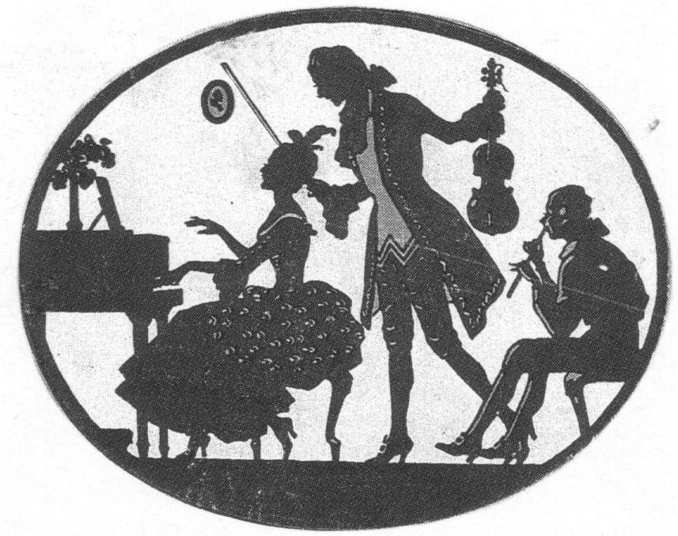  furulya
Műsor:

Felkészítő tanárok:
Domokos Lehel, Nemes Gábor
Németh Ágnes, Pusztai Diána

